Phong trào “Giỏi việc trường-Đảm việc nhà” trong nữ CBGV trường mầm non Thượng Thanh

Để trở thành người phụ nữ vừa “Giỏi việc trường” vừa “Đảm việc nhà” không phải chỉ là một sớm một chiều mà cả là một quá trình phấn đấu không ngừng, trong đó sự nhận thức đúng đắn về phong trào là điều cực kì quan trọng.
Đây là những khó khăn, thách thức không chỉ riêng đối với nhà trường chúng tôi mà hầu hết ở các đơn vị khác. Nhưng kì diệu là phụ nữ chúng ta, dù gian nan, khó khăn đến mấy vẫn luôn phát huy những truyền thống tốt đẹp của người phụ nữ Việt Nam, luôn phấn đấu vừa hoàn thành tốt nhiệm vụ chuyên môn, góp phần thực hiện thắng lợi nhiệm vụ chính trị của đơn vị, vừa là người mẹ hiền, vợ đảm.
Sự thành đạt của người phụ nữ được đánh giá bằng một gia đình yên ấm, với một người chồng luôn yêu thương họ, với sự khôn lớn, trưởng thành của con cái. Như vậy muốn “Giỏi việc trường”, đòi hỏi nữ CBGV trước hết phải “Đảm việc nhà”. Việc tổ chức các hoạt động thi đua, vận động các chị nhiệt tình tham gia phong trào là cách để các chị phấn đấu trở thành người vợ, người mẹ đảm đang tháo vát, biết cách chăm sóc gia đình, chồng con, có kế hoạch làm việc khoa học, biết cách sắp xếp thời gian hợp lý cho việc chung, việc riêng.
Để động viên được chị em tham gia tốt các hoạt động chung của nhà trường không phải là việc dễ. Đòi hỏi những người làm công tác nữ công phải nhiệt tình, chịu khó, chịu khổ vì đa phần chị em thường rất an phận, khi hết trẻ ở trương, các chị chỉ muốn về nhà lo toan công việc gia đình, con cái. Chính những trải nghiệm trong cuộc đời của các chị lớn tuổi cùng với lòng nhiệt tình, sôi nổi của các chị trẻ tuổi đã tạo thành một khối đoàn kết khá vững vàng trong tập thể. Chính những lời tâm tình, sự động viên, quan tâm kịp thời đã giúp các chị vượt qua được sự tự ti mặc cảm, nhất là lòng đố kị vốn có của người phụ nữ để tất cả các chị đều vì cái lợi chung của tập thể, của nhà trường.
Mỗi chị là mỗi hoàn cảnh, mỗi công việc, không ai giống ai. Ai cũng có khó khăn riêng nhất định. Nhưng đối với chị em giáo viên, nhiều chị có con nhỏ, …Sự chia sẻ, quan tâm, động viên nhau đã có tác dụng rất lớn. cùng nhau vượt khó, vượt khổ để hoàn thành tốt công việc được giao, để có một mái ấm gia đình hạnh phúc và nhất là nhìn thấy những đứa con của mình chăm ngoan, học giỏi. Phong trào “Giỏi việc trường – Đảm việc nhà” có đạt hiệu quả cao hay không chính là nhờ vào sự khắc phục khó khăn của các chị, sự tham gia nhiệt tình của các chị vào hoạt động chung của nhà trường.
Chúc mừng cô giáo lê Thị Ngọc giáo viên- Bí thư chi đoàn trường đã được nhận giấy khen của Liên đoàn lao động quận Long Biên. Chúc cô giáo luôn phát huy những thành tích đã dạt đạt và hoàn thành tốt nhiệm vụ của năm học 2022- 2023
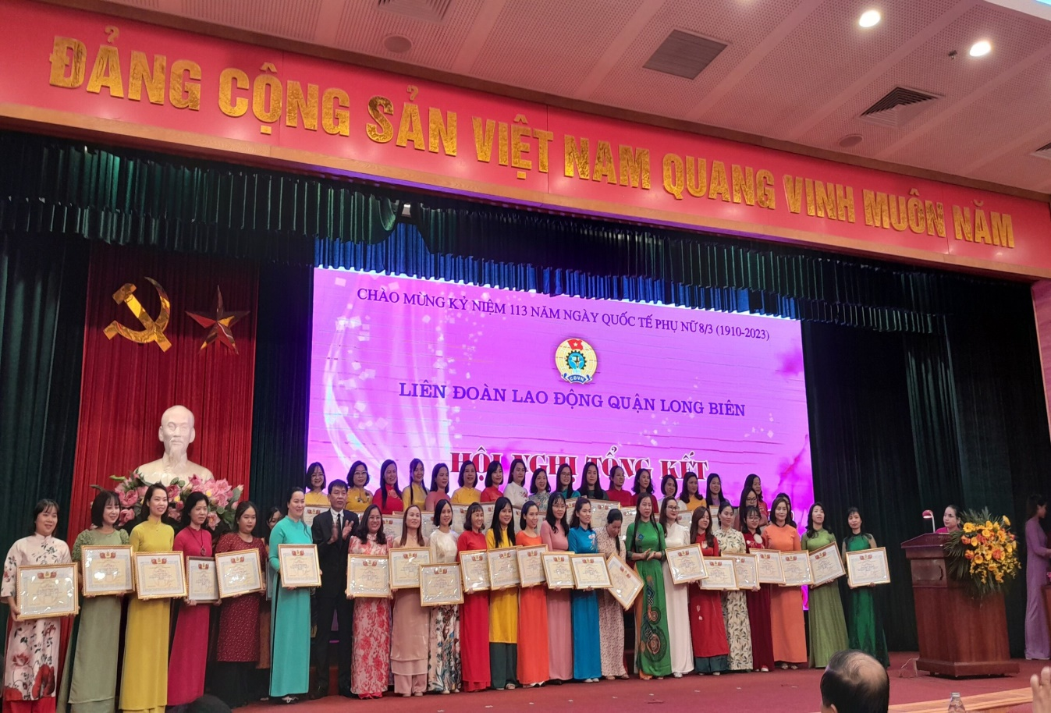
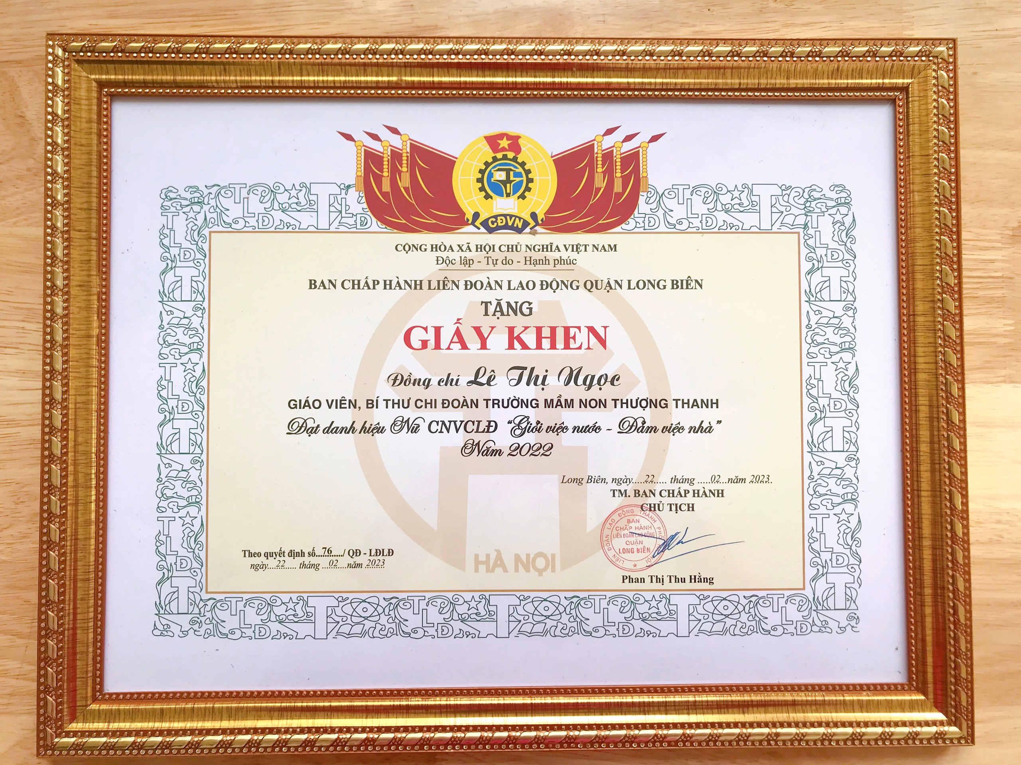
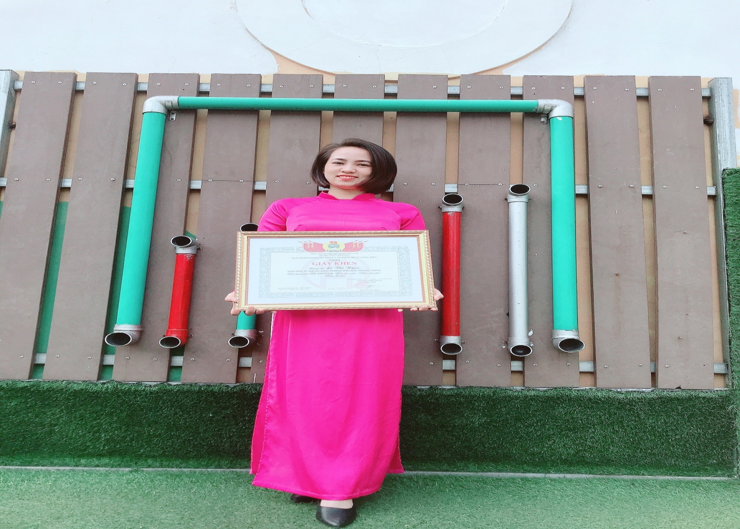
“Giỏi việc trường – Đảm việc nhà” là hai nhiệm vụ không thể thiếu đối với người phụ nữ trong hoàn cảnh đất nước hiện tại, nhất là nữ giáo viên. Để trở thành người phụ nữ vừa “Giỏi việc trường” vừa “Đảm việc nhà” không phải chỉ là một sớm một chiều mà cả là một quá trình phấn đấu không ngừng, trong đó sự nhận thức đúng đắn về phong trào là điều cực kì quan trọng. công đoàn nhà trường tin chắc rằng với những phẩm chất tốt đẹp vốn có của người phụ nữ Việt Nam, tất cả chị em chúng ta đều vượt qua mọi khó khăn, thử thách để phát huy mãi danh hiệu cao quý dành cho nữ CB-GV-CNV chúng ta- Danh hiệu “Giỏi việc trường – Đảm việc nhà”.

